|  |
| --- |
| **Colegio Señor de Mailín**  ***DIEGEP Nº 3265***  DISTRITO DE MALVINAS ARGENTINAS  San Pedro 465 (1613)  Villa de Mayo - Bs. As-  Tel/Fax: 011-4463 - 8461 |

____________________________________________________________________________________________

**PLAN DE CONTINUIDAD PEDAGÓGICA**

**DOCENTE: Ibáñez Mónica L. CURSO: 3º**

**ÁREA: Ciencias Naturales.**

Hola chicas y chicos!!!!!

**Espero que todos estés bien y les doy ánimo para que sigan quedándose en sus casas, ya falta poco! Lo importante ahora es seguir todas las recomendaciones para evitar el contagio del Coronavirus.**

**Mientras tanto nosotros seguiremos aprendiendo y trabajando con el Proyecto de Salud.**

**¡MANOS A LA OBRA!**

1. **Observar y escuchar atentamente el siguiente video, que nos hablará sobre la importancia del sistema respiratorio.**

[**https://youtu.be/thUI3RfZUms**](https://youtu.be/thUI3RfZUms)



1. **Luego de observar el video, leer el siguiente texto.**

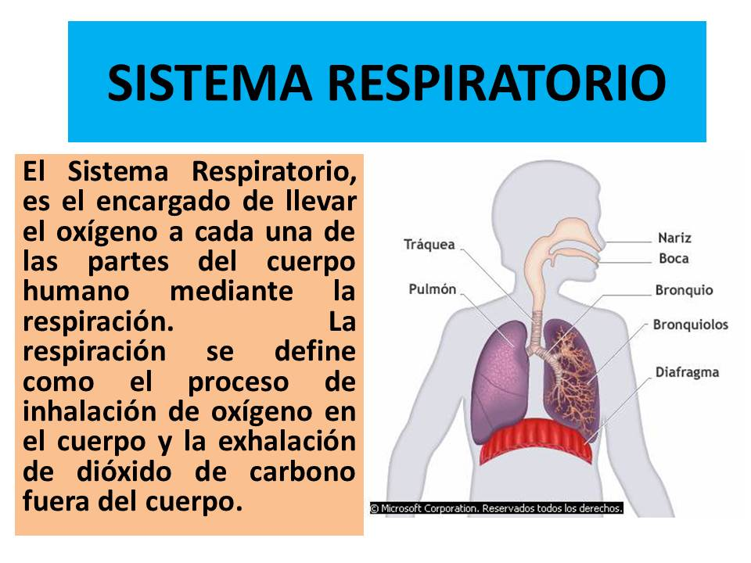**3) Luego de la observación del video y de la lectura, completar el cuadro con una X, en donde corresponda.**

**SI NO**

|  |  |  |
| --- | --- | --- |
| **La lectura habla de los dientes** |  |  |
| **Necesitamos del aire para hablar** |  |  |
| **Tomamos aire por los oídos** |  |  |
| **La tráquea es un tubo que llega a los pulmones** |  |  |
| **La nariz es un órgano de la respiración.** |  |  |

1. **Completar las siguientes oraciones con la información del texto, del video y del dibujo.**

**MI SISTEMA RESPIRATORIO**

**Mi cuerpo necesita _____________ del aire para vivir.**

**Exhalo un aire llamado______________ de ____________ que mi cuerpo no necesita.**

1. **Ahora piensa y responde ¿influye el Coronavirus en el sistema respiratorio? ¿Cómo?**

**Explicarlo con tus palabras en un texto u oraciones.**

